3: Charta unserer Lerngemeinschaft
- Gemeinsame Normen entwickeln und genauer beschreiben
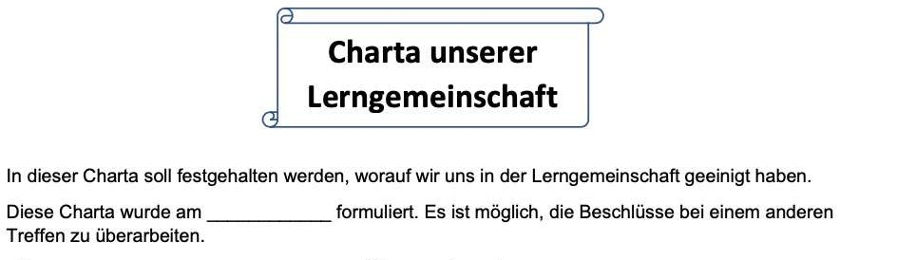

Norm: | Unsere Formulierung:
- Die Lerngemeinschaft entwickelt gemeinsame professionelle Werte und Normen. | Als Lerngemeinschaft wollen wir….____________________________________________________________________________________________________________________________________________________________________________________________________________________________________________________________________________________________________________________________________

